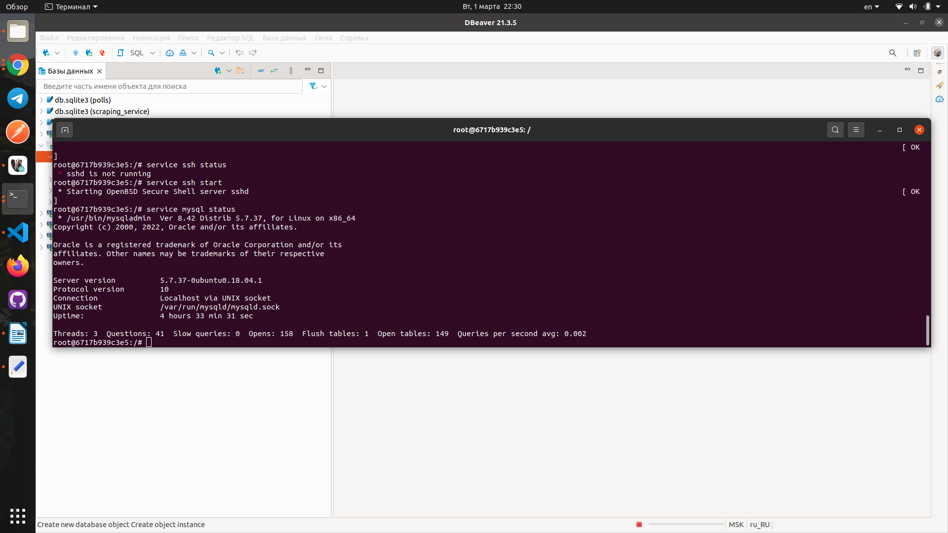

Для выполнения задания используем docker контейнер, запущенный с помощью образа `stanislavsiviskiy/gulpproject` - предварительно в него установили PHP 7.2 и MySQL(server + client).

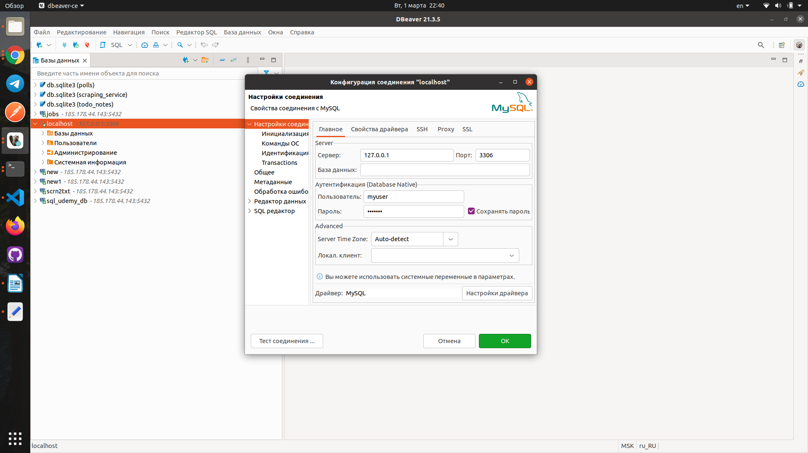

Вместо phpMyAdmin используем dbeaver. Настроили соединение с сервером MySQL, запущенным в нашем docker контейнере - при запуске контейнера был прокинут порт 3306 для соединения.

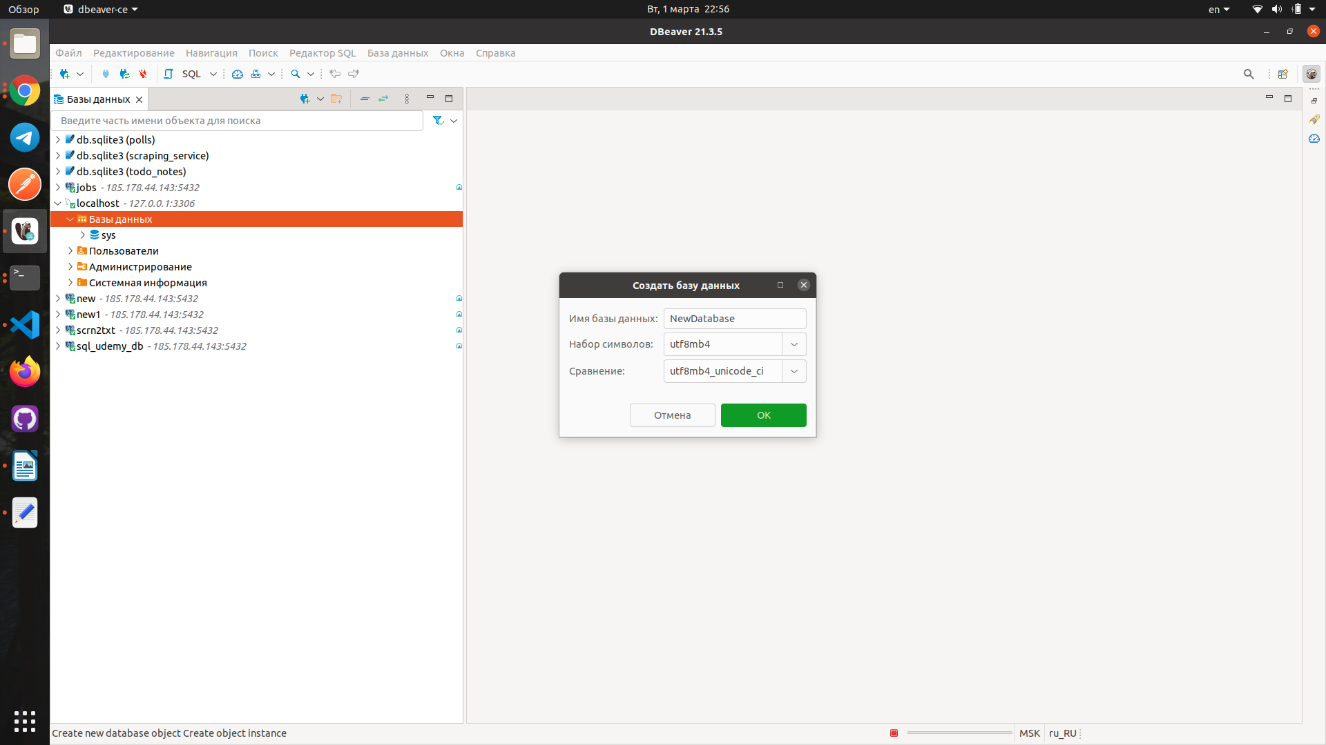

Правой кнопкой мыши выбираем в контекстном меню «создать объект `База данных`», указываем имя `NewDatabase` и выбираем нужную кодировку. Далее создаем таблицу `Zakaz`, в ней создаем колонки - одну за другой. Устанавливаем первичный ключ.

